Задания для учащихся творческого объединения «Юный мастер»

Сделать поделку в стиле оригами, форма «машина».

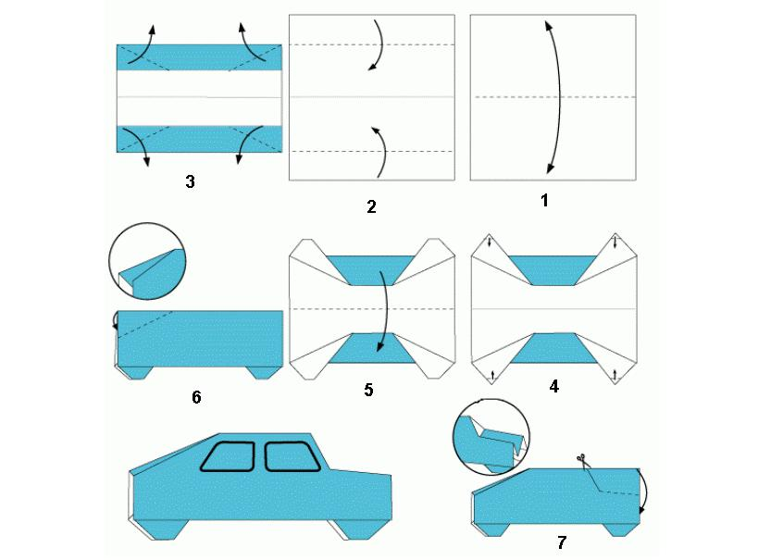

Фото готовых работ направляйте на WhatsApp по номеру телефона 89505727381 или на электронную почту 1996-10-09@mail.ru

Если возникли вопросы или затруднения пишите, звоните в любое время, буду рада помочь.

С уважением, Мария Александровна.